299-2025-01-05.С-451
О внесении изменений
в постановление администрации Пермского муниципального округа Пермского края
от 26 января 2023 г.
№ СЭД-2023-299-01-01-05.С-41
«О создании межведомственной комиссии по предотвращению социальной напряженности
на рынке труда Пермского муниципального округа Пермского края»

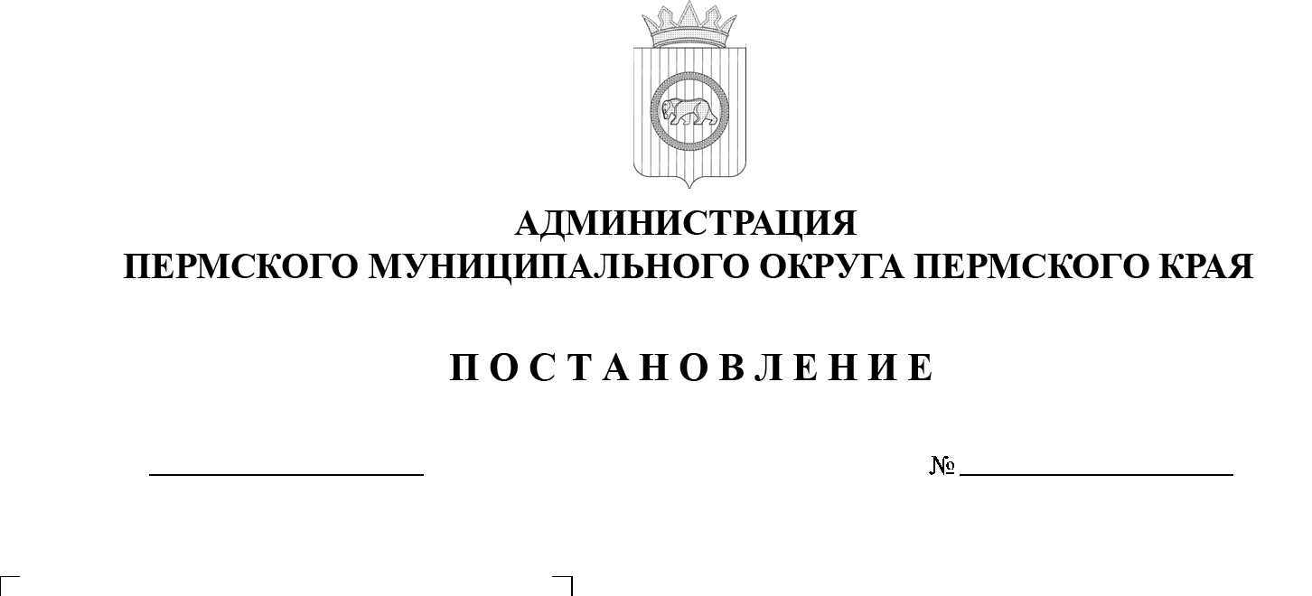
17.09.2025

На основании пункта 6 части 2 статьи 30 Устава Пермского муниципального округа Пермского края
администрация Пермского муниципального округа Пермского края ПОСТАНОВЛЯЕТ:
1. Внести в постановление администрации Пермского муниципального округа Пермского края от 26 января 2023 г. № СЭД-2023-299-01-01-05.С-41
(в редакции постановлений администрации Пермского муниципального округа Пермского края от 28 ноября 2024 г. № 299-2024-01-05.С-938, от 12 марта
2025 г. № 299-2025-01-05.С-103) следующие изменения:
  - в разделе II Положения о межведомственной комиссии
по предотвращению социальной напряженности на рынке труда Пермского муниципального округа Пермского края:
    - подпункт 2.1.1 пункта 2.1 изложить в следующей редакции:
«2.1.1. организация совместных действий заинтересованных территориальных органов федеральных органов исполнительной власти
и органов местного самоуправления, направленных на выявление фактов социальной напряженности на рынке труда на территории Пермского муниципального округа Пермского края;»;
1.1.2. пункт 2.2 изложить в следующей редакции:
«2.2. Функцией Комиссии является координация реализации мероприятий по предотвращению социальной напряженности на рынке труда Пермского муниципального округа Пермского края.»;
1.2. в составе межведомственной комиссии по предотвращению социальной напряженности на рынке труда Пермского муниципального округа Пермского края:
1.2.1. позицию:
«Андрианова  Ольга Николаевна | - | временно исполняющий полномочия главы муниципального округа – главы администрации Пермского муниципального округа Пермского края, председатель комиссии»
изложить в следующей редакции:
«Андрианова  Ольга Николаевна | - | глава муниципального округа – глава администрации Пермского муниципального округа Пермского края, председатель комиссии»;
1.2.2. позицию:
«Вяткина  Лариса Валентиновна | - | начальник Территориального отдела  по Пермскому муниципальному округу и ЗАТО Звездный ГКУ ЦЗН Пермского края  (по согласованию)»
изложить в следующей редакции:
«Лузина  Лариса Валерьевна  1.2.3. позицию:  «Игашев  Никита Николаевич | -  - | начальник Территориального отдела  по Пермскому муниципальному округу и ЗАТО Звездный ГКУ ЦЗН Пермского края  (по согласованию)»;  исполняющий обязанности начальника управления по развитию агропромышленного комплекса и предпринимательства администрации Пермского муниципального округа Пермского края»
изложить в следующей редакции:
«Игашев  Никита Николаевич | - | начальник управления по развитию агропромышленного комплекса  и предпринимательства администрации Пермского муниципального округа Пермского края».
2. Настоящее постановление опубликовать в бюллетене муниципального образования «Пермский муниципальный округ» и разместить на официальном сайте Пермского муниципального округа в информационно-телекоммуникационной сети «Интернет» (www.permokrug.ru).
3. Настоящее постановление вступает в силу со дня его подписания.
Глава муниципального округа О.Н. Андрианова

